R$ 200,00
BC lança nota de R$ 200, com o lobo-guará

O Banco Central lançou nesta quarta-feira, 2 de setembro, a nova nota de R$ 200, que vem com a imagem do lobo-guará.
A nota tem tons de cinza, azul e sépia e traz o animal lobo-guará porque ele ficou entre os animais mais votados em uma pesquisa feita pelo Banco Central na época do lançamento das notas de R$ 2 e R$20, que tem a ilustração de uma tartaruga-marinha e do mico-leão-dourado.
A cédula tem 6,5 cm x 14,2 cm, as mesmas dimensões que a nota de R$ 20, o que facilitou sua produção.

Elementos de segurança
Marca d’água e quebra cabeça
Assim como todas as cédulas da família do real, a nota de 200 reais também tem a marca d’água. Além disso, tem uma espécie de “quebra-cabeça”, que forma o número 200 no lado superior esquerdo.
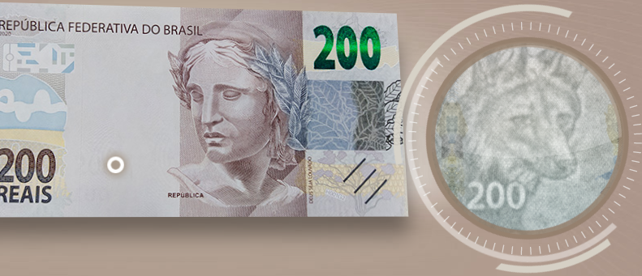

Número que muda de cor
Repare na barra brilhante que parece rolar pelo número e na mudança de cor, do azul para o verde.
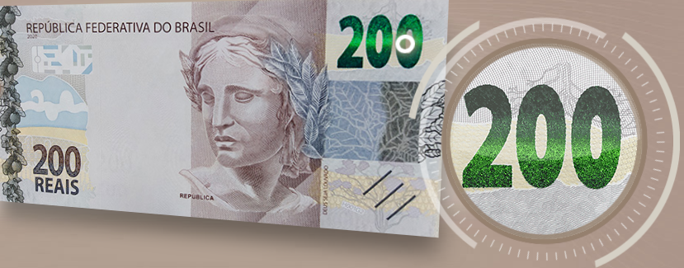
Número escondido
Coloque a nota na altura dos olhos, na posição horizontal, em um local bem iluminado, e veja o número 200 que está oculto no lado direito da cédula.
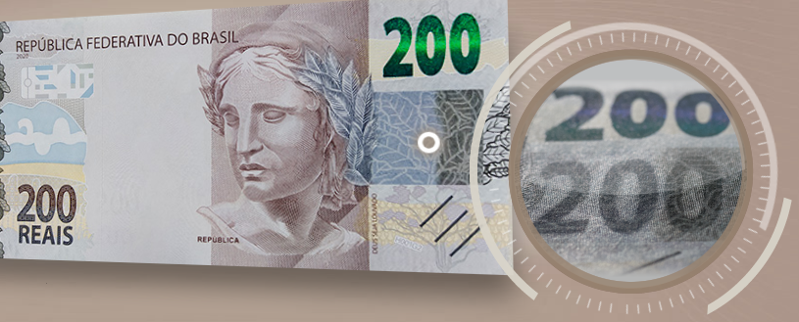
Alto-relevo
Passe os dedos sobre o lobo-guará, o número de 200 e sobre a inscrição Banco Central do Brasil no lado da nota em que aparece o animal. No lado da efígie da República, o relevo está na inscrição República Federativa do Brasil, nas flores e folhas nas laterais e em “200 reais”.
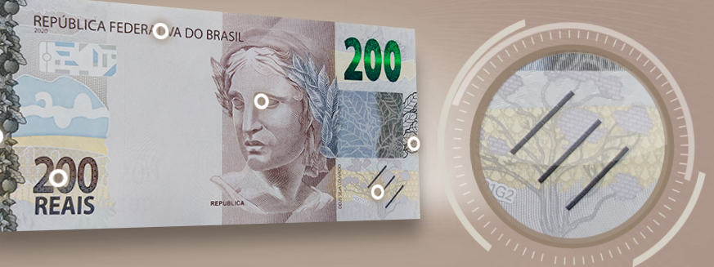

PROPOSTA
- Elabore uma ficha técnica da cédula de R$200,00.

Cédula de R$ 200,00
Dimensões
Cor(es)
Data de lançamento
Animal símbolo

- Liste os elementos de segurança da nova cédula.

